Министерство науки и высшего образования Российской Федерации

федеральное государственное бюджетное образовательное учреждение

высшего образования
«Санкт-Петербургский государственный университет
промышленных технологий и дизайна»

Институт – Информационных технологий и автоматизации
Направление 09.03.03 – Прикладная информатика в дизайне
Кафедра – Цифровых и аддитивных технологий

РАЗРАБОТКА ПРОЕКТА
ВЕБ-САЙТ ДЛЯ КОМПАНИИ «Трансформаторы и лампы»

ТЕХНИЧЕСКОЕ ЗАДАНИЕ

Исполнитель – студент учебной группы 4-МВ-4
(группа)
Белоцерковский Дмитрий Сергеевич
(фамилия, имя, отчество)

Ссылка на макет в Figma / URL: https://www.figma.com/design/yWhVCEmsepoMr6jvIQSM4T/Untitled?node-id=19-308&t=JJzPrgClcyobth1E-0
Ссылка на итоговый сайт / URL: https://web-design-group.github.io/final-site-lostdiablodream/

Санкт-Петербург
2025
СОДЕРЖАНИЕ

ВВЕДЕНИЕ 3
1 МУДБОРД 6
1.1 Мудборд 6
2 ОБЩАЯ СТРУКТУРА САЙТА 7
2.1 Общая структура сайта 7
3 ОПИСАНИЕ СТРАНИЦ САЙТА 9
3.1 Страница №1 – «Главная» 9
3.2 Страница №2 – «Каталог» 10
3.3 Страница №3 – «Продукт» 12
3.4 Страница №4 – «Проекты» 13
3.5 Страница №5 – «О компании» 13
3.6 Страница №6 – «Контакты» 14

ВВЕДЕНИЕ

В рамках данного проекта был разработан корпоративный веб-сайт для компании «Трансформаторы и Лампы», деятельность которой сосредоточена на проектировании, производстве и продаже профессионального аудиооборудования. Сайт выступает в качестве многофункциональной цифровой платформы, сочетающей в себе функции визитной карточки бренда, электронного каталога продукции, портфолио реализованных проектов и основного канала для получения коммерческих запросов. Основная цель разработки заключалась в укреплении рыночного позиционирования компании как эксперта в сфере лампового звука и передовых аудиотехнологий, а также в предоставлении конечным пользователям интуитивно понятного и информационно наполненного ресурса, побуждающего к совершению целевых действий.
Проект реализован в формате многостраничного сайта, включающего ключевые разделы: главную страницу, каталог товаров, страницы с детальным описанием продуктов, галерею проектов, раздел с информацией о компании и страницу контактов. Техническая реализация основана на современных стандартах сетевых технологий с обеспечением адаптивности интерфейса для различных типов устройств.
Функциональное наполнение сайта предоставляет пользователю комплекс услуг. К ним относятся информационная поддержка через публикацию детальных сведений о компании, её философии и процессе производства; интерактивный каталог с возможностью фильтрации товаров по категориям; демонстрация кейсов интеграции оборудования; сквозной механизм оформления заказа через модальные окна на всех страницах сайта; форма для обратной связи; и логичная система навигации.
Целевая аудитория ресурса сегментирована на две основные группы. Первую составляют профессионалы звуковой индустрии – звукорежиссёры, владельцы студий, музыканты. Это аудитория в возрасте 30–45 лет, с высшим или средним специальным образованием, для которой ключевыми ценностями являются качество, уникальность звучания и надёжность оборудования. Вторую группу представляют продвинутые энтузиасты и экспериментаторы – аудиофилы и создатели электронной музыки в возрасте 25–40 лет, с высоким уровнем дохода, глубоко интересующиеся технологиями и стремящиеся к уникальным звуковым решениям. Географически аудитория сфокусирована в крупных городах и областных центрах.
Для целей поисковой оптимизации и контент-стратегии было сформировано семантическое ядро. В него вошли как высокочастотные общие запросы (ламповый звук, студийное оборудование), так и более узкие термины (компрессор Vari-Mu, параметрический эквалайзер, трансформатор Тесла), а также коммерческие и брендовые ключевые слова.
Типичный пользовательский сценарий для оформления заказа включает несколько последовательных шагов. Пользователь заходит на сайт, переходит в каталог, с помощью фильтров находит нужный товар и нажимает кнопку «Купить». В открывшемся окне формы автоматически указывается выбранный продукт, пользователь заполняет контактные данные и отправляет заявку. Результатом является получение экранного уведомления об успешной отправке и копии заявки по электронной почте.
Желательные цвета представлены на рисунке 1. Среди них чёрный – символ профессионализма и технической строгости, графитовый – ассоциация с аппаратурой «High-End», золотой – ламповое тепло, винтаж, и красный бордо – акцентный, для кнопок и важных элементов.

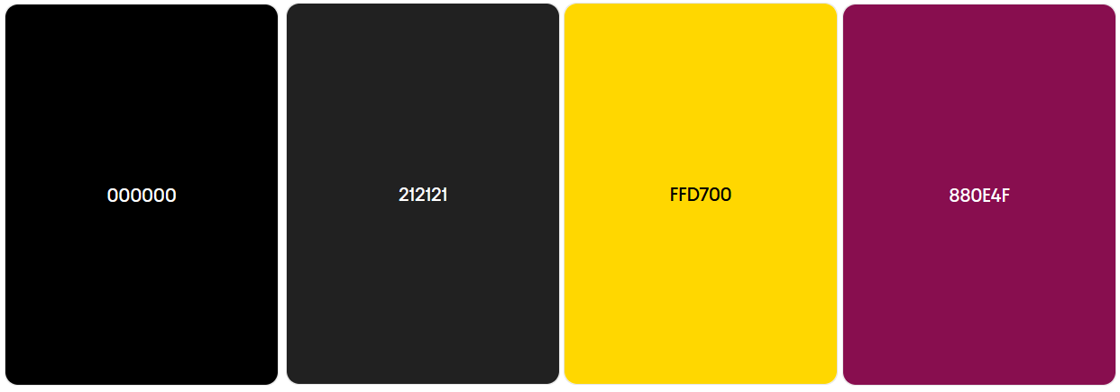
Рисунок 1 – палитра желательных цветов

Нежелательные цвета представлены на рисунке 2. Среди них ярко-зелёный, ярко-розовый и голубой.

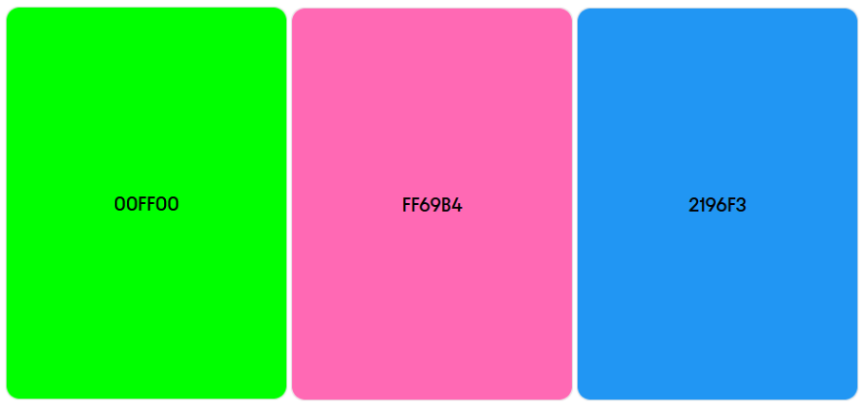
Рисунок 2 – палитра нежелательных цветов

1 МУДБОРД

1.1 Мудборд

Мудборд представлен на рисунке 3.

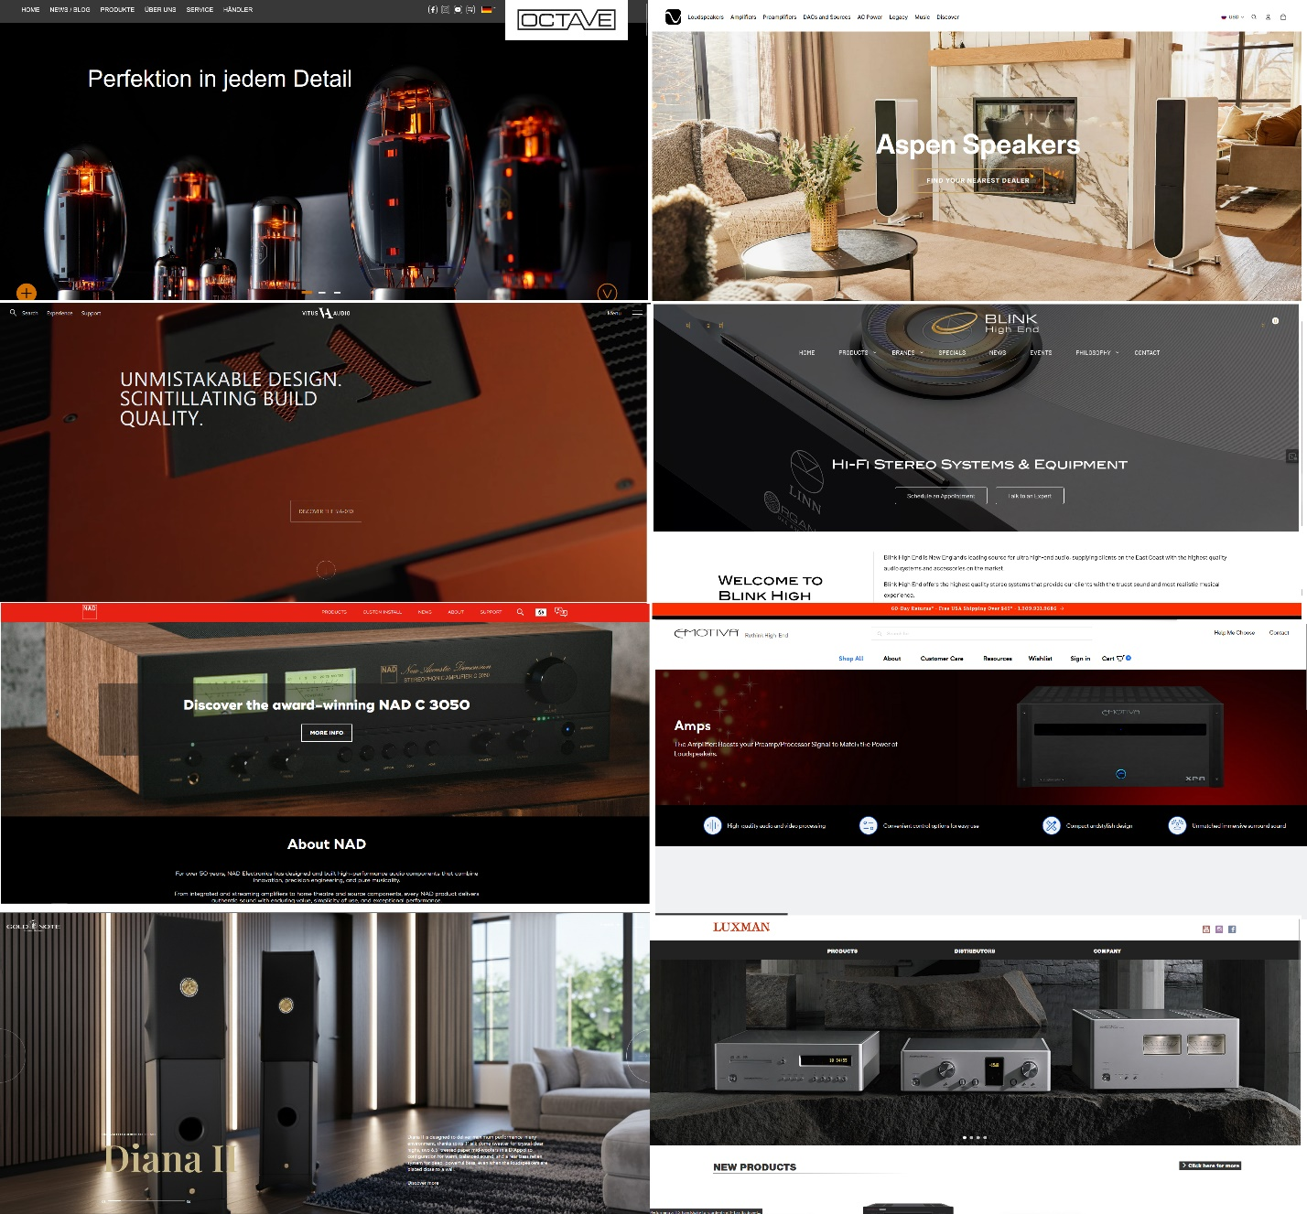
Рисунок 3 – мудборд

2 ОБЩАЯ СТРУКТУРА САЙТА

2.1 Общая структура сайта

Сайт «Трансформаторы и Лампы» имеет классическую многостраничную структуру с шестью основными HTML-документами, объединёнными общей навигацией и единым стилевым оформлением. Главная страница служит точкой входа и содержит краткий обзор продукции, преимущества компании и отзывы клиентов, откуда пользователь может перейти в каталог товаров с фильтрацией по категориям, на страницу конкретного продукта с детальным описанием и спецификациями, в раздел реализованных проектов с примерами работ, на страницу о компании с информацией о команде и философии бренда, или в контакты с формой обратной связи и картой расположения.
Для повышения удобства взаимодействия на нескольких страницах реализованы модальные окна: формы оформления заказа появляются при клике на кнопки покупки товаров на главной странице, в каталоге и на странице продукта, а на странице проектов используется модальное окно для отображения расширенной информации о выбранном проекте без перехода на отдельную страницу.
Такая структура обеспечивает логичную навигацию, минимизирует количество переходов между страницами и позволяет пользователю быстро выполнить целевое действие через всплывающие формы, не прерывая общий процесс просмотра контента.
Схема структуры сайта представлена на рисунке 4.

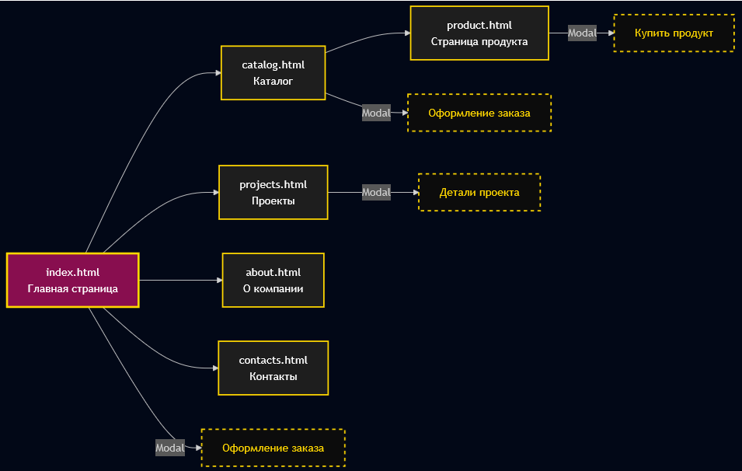
Рисунок 4 – схема структуры сайта

3 ОПИСАНИЕ СТРАНИЦ САЙТА

3.1 Страница №1 – «Главная»

Главная страница служит визитной карточкой компании «Трансформаторы и Лампы», представляя её философию, ключевые направления деятельности и предоставляя быстрый доступ к основным разделам. В верхней части страницы закреплена шапка-навигация, выполненная в строгом тёмном стиле. Шапка включает логотип компании «Т&L» с полным названием, под которым динамически отображается слоган «Производство профессионального аудиооборудования». Рядом с логотипом расположена горизонтальная панель основных разделов сайта: «Главная», «Каталог», «Проекты», «О компании», «Контакты». Справа находится акцентная кнопка призыва к действию «Смотреть каталог», выполненная в бордовом цвете. На мобильных устройствах или на устройствах с небольшим экраном, панель навигации скрывается, а вместо неё появляется кнопка «Меню», раскрывающая вертикальный список ссылок.
Центральную часть страницы занимает крупный блок. Он построен по двухколоночной схеме. Левая, более широкая колонка, содержит заголовок-слоган, раскрывающий суть бренда: «Тепло ламп. Сила трансформаторов. Звук, который вдохновляет.». Под заголовком размещён поясняющий текст, описывающий спектр производимого оборудования от ламповых микрофонов до MIDI-управляемых катушек Тесла. Ниже представлены три интерактивные карточки, визуализирующие основные продуктовые категории: «Ламповое», «Цифровое» и «Инструменты». Каждая карточка при наведении слегка приподнимается, подсвечиваясь золотистой границей. Под категориями расположены две основные кнопки-призыва: бордовая «Посмотреть каталог» и контурная «Смотреть проекты».
Правая колонка блока представляет собой боковую панель с заголовком «Популярные продукты». Внутри неё в вертикальном столбце отображены две карточки товаров. Каждая карточка содержит изображение продукта, его название, краткое описание и кнопку для действия: либо «Купить», открывающую форму заказа, либо «Подробнее», ведущую на страницу продукта.
Под первым блоком расположена секция «Наши преимущества». Она начинается с заголовка второго уровня, после которого в ряд выстроены три одинаковых блока с иконками или выделенными заголовками. Каждый блок описывает ключевое достоинство компании: «Ручная сборка», «Кастомизация» и «Поддержка», сопровождаясь кратким пояснительным текстом.
Далее расположена секция «Отзывы клиентов». Она имеет аналогичную структуру с заголовком и двумя блоками отзывов, но эти блоки имеют большую ширину. Каждый отзыв содержит имя источника (например, «Студия «Альфа»») и цитату, оформленную в виде основного текста.
В нижней части страницы находится подвал. Он разделён на три смысловые колонки. Первая и самая широкая колонка содержит логотип, полное название компании, её слоган и информацию об авторских правах. Вторая колонка дублирует основные пункты навигации сайта в виде вертикального списка ссылок. Третья колонка предоставляет контактные данные – адрес электронной почты и номер телефона. Все ссылки в подвале при наведении меняют цвет на золотой.
На всей странице реализовано модальное окно для оформления заказа. Оно появляется поверх основного контента с затемнённым фоном при нажатии на любую кнопку «Купить». Окно содержит форму с полями для выбора продукта (заполняется автоматически), имени, адреса электронной почты, и необязательного комментария, а также кнопки для отправки или отмены.

3.2 Страница №2 – «Каталог»

Данная страница представляет собой структурированную витрину всего ассортимента продукции компании. Шапка страницы идентична главной, за исключением динамического подстрочника логотипа, который меняется на надпись «Каталог», и текста акцентной кнопки, которая теперь называется «Связаться».
Основное содержимое страницы начинается с крупного заголовка «Каталог оборудования». Непосредственно под ним расположена панель фильтрации. Она представляет собой текстовую строку «Фильтр по категории:», за которой следуют три интерактивные кнопки-ссылки: «Ламповое», «Транзисторное/Цифровое» и «Трансформаторы Тесла». Кнопки оформлены как контурные элементы с подчёркнутым текстом. При активации (клике) кнопка меняет стиль: её граница и текст становятся золотыми, а подчёркивание утолщается.
Контент каталога организован в три тематических раздела, следующих друг за другом. Каждый раздел озаглавлен как «Ламповое оборудование», «Транзисторное/Цифровое оборудование» и «Трансформаторы Тесла». Под каждым заголовком продукты размещаются в адаптивной сетке, которая автоматически подстраивает количество колонок под ширину экрана (обычно три колонки на десктопе). В последнем разделе, где представлен только один продукт, сетка трансформируется, выводя единственную карточку по левому краю.
Карточка продукта в каталоге имеет унифицированный дизайн. В её верхней части размещено прямоугольное изображение товара. Ниже следует блок с текстовой информацией: название продукта, выделенное золотым цветом, и краткое техническое описание серого цвета. В нижней части карточки расположены две кнопки действий в одной строке: контурная «Подробнее» (с подчёркнутым текстом) и бордовая «Купить». Кнопка «Купить» открывает модальное окно заказа, аналогичное главной странице, но реализованное непосредственно в коде страницы каталога.
Подвал страницы каталога упрощён по сравнению с главной страницей. Он состоит из двух колонок: в левой размещены логотип, название и копирайт, в правой – контактная информация.

3.3 Страница №3 – «Продукт»

Страница предназначена для детального ознакомления с конкретной единицей продукции. Шапка адаптирована с подзаголовком «Детали продукта».
Контент страницы построен по двухколоночному макету, занимающему всю доступную ширину контейнера. Левая колонка полностью отведена под визуализацию продукта. Она содержит большое основное изображение, занимающее значительную часть области. Под ним располагается ряд миниатюр – уменьшенных копий дополнительных изображений того же продукта. Клик по миниатюре заменяет основное изображение.
Правая колонка содержит всю текстовую информацию. Она начинается с названия продукта, оформленного как заголовок страницы. Следом идёт строка с мета-информацией, например, «Категория: микрофоны». Далее размещается развёрнутое описание продукта, раскрывающее его особенности, применяемые технологии и звуковой характер.
Под описанием находятся две крупные кнопки действий, расположенные горизонтально. Первая, бордовая кнопка «Купить», открывает модальное окно для заказа. Вторая, контурная кнопка «Вернуться в каталог», ведёт пользователя обратно к списку товаров.
Завершает информационный блок секция «Спецификации». Она оформлена как список ключевых характеристик продукта, таких как тип, частотный диапазон и срок гарантии. Каждый пункт списка начинается с маркера.
Подвал на этой странице предельно минималистичен и содержит только строку с копирайтом.

3.4 Страница №4 – «Проекты»

Страница демонстрирует портфолио реализованных компанией работ и её клиентскую базу. В шапке установлен подзаголовок «Проекты».
Страница открывается заголовком «Проекты и клиенты» и сопровождающим его вступительным текстом, поясняющим, что здесь представлены примеры инсталляций и интеграций. Основной контент представляет собой галерею проектов, организованную в виде сетки из трёх колонок. Каждый элемент сетки – это интерактивная карточка проекта, состоящая преимущественно из крупного изображения, иллюстрирующего работу. Карточки имеют тёмный фон и золотистую рамку, которая становится ярче при наведении, а сама карточка приподнимается.
Под сеткой размещена центрально расположенная контурная кнопка «Смотреть больше проектов». При нажатии на неё под текущей сеткой, с небольшой анимацией, появляется дополнительная сетка с новыми карточками проектов.
Ниже галереи находится отдельная секция «Клиенты и партнёры». Она содержит заголовок и ненумерованный список названий студий, лейблов и музыкантов, которые сотрудничали с компанией.
Подвал страницы, как и на странице продукта, содержит только информацию об авторских правах.
На странице реализовано модальное окно для просмотра деталей проекта. При клике на любую карточку в галерее открывается модальное окно, которое занимает большую часть экрана. Внутри окна отображается увеличенное изображение проекта, его название и подробное текстовое описание, после которого следует кнопка «Обсудить проект».

3.5 Страница №5 – «О компании»

Эта страница носит информационный характер и рассказывает о компании, её ценностях и команде. Подстрочник логотипа в шапке меняется на «О компании».
Контент страницы представляет собой последовательность текстовых блоков, разделённых значительными отступами. Первый блок озаглавлен «Наша история» и содержит повествовательный текст об основах философии бренда, соединяющего ламповые традиции и современные цифровые технологии.
Следующий блок «Философия бренда» развивает идеи, заложенные в истории, фокусируясь на убеждениях компании относительно гармонии аналогового и цифрового звука.
Третий блок, «Наша команда», представляет ключевых сотрудников. Информация оформлена в виде карточек, выстроенных в ряд. Каждая карточка содержит фотографию сотрудника, его имя и краткую должностную характеристику. Карточки интерактивны – при наведении они плавно приподнимаются.
Завершающий блок «Производственный процесс» описывает поэтапный цикл создания продукции: от проектирования и прототипирования до ручной сборки, контроля качества и отгрузки, с отдельным упоминанием особенностей производства инсталляций с трансформаторами Тесла.
Подвал страницы лаконичен и содержит строку с копирайтом.

3.6 Страница №6 – «Контакты»

Страница предоставляет пользователю все необходимые каналы для связи с компанией. В шапке акцентная кнопка меняет текст на «Купить», а подзаголовок – на «Контакты».
Основное содержание страницы разделено на две равнозначные колонки. Левая колонка содержит фактическую контактную информацию. Она начинается с блока «Адрес и связь», где в виде простого текста указаны физический адрес, телефонный номер и адрес электронной почты компании. Под этим блоком находится секция «Карта», в которую интегрирован интерактивный фрейм с картой Google Maps, показывающий местоположение компании.
Правая колонка полностью занята контактной формой «Связаться с нами». Форма размещена внутри слегка контрастной карточки с тёмным фоном и тонкой светлой границей вверху. Форма состоит из трёх полей: обязательных для заполнения «Имя» и «E-mail», а также текстового поля «Сообщение». В нижней части формы, выровненная по правому краю, находится бордовая кнопка «Отправить» для отправки сообщения.
Подвал страницы содержит только информацию об авторских правах, выровненную по левому краю.

